

CMTIC

Informe Estadísticas INFOCOR

Versión: 0100
Fecha: 17/07/2014

[Versión del Producto]
Queda prohibido cualquier tipo de explotación y, en particular, la reproducción, distribución, comunicación pública y/o transformación, total o parcial, por cualquier medio, de este documento sin el previo consentimiento expreso y por escrito de la Junta de Andalucía.

HOJA DE CONTROL

Organismo | Consejería de Hacienda y Administración Pública  D.G. de Política Digital
Proyecto | CMTIC
Entregable | Informe Estadísticas INFOCOR
Autor | SANDETEL
Versión/Edición | 0100 | Fecha Versión | 17/07/14
Aprobado por |  | Fecha Aprobación | DD/MM/AAAA
 |  | Nº Total de Páginas | 35

REGISTRO DE CAMBIOS

Versión | Causa del Cambio | Responsable del Cambio | Fecha del Cambio
0100 | Versión inicial | Laura Martínez Atienza | 17/07/14

CONTROL DE DISTRIBUCIÓN

Nombre y Apellidos
Ana Ceballos Guerrero
Juan Sebastián Ojeda Pérez
Jorge Sánchez
Laura Martínez Atienza

ÍNDICE
1 INTRODUCCION 4
1.1 Objetivo 4
1.2 Breve reseña del proyecto CMTIC y la aplicación Metáforas Visuales 4
1.2.1 Proyecto CMTIC 4
1.2.2 Metáforas Visuales 5
1.3 Alcance 6
1.4 Consideraciones 7
2 ANALISIS DE INFORMACION DE INFOCOR 8
2.1 Gasto Global TI 8
2.1.1 Evolución temporal de Intención de Gasto Global TI 8
2.1.2 Evolución temporal de Intención de Gasto TI por Tipo de Procedimiento 10
2.1.3 Análisis de Intención de Gasto Total Histórico Global por U.O. 11
2.2 Informes Vinculantes 15
2.2.1 Evolución temporal de Intención de Gasto en Informes vinculantes 15
2.2.2 Evolución temporal de Intención de Gasto en Informes Vinculantes por objeto o tipo de contrato 18
2.3 Catálogo de Bienes Homologados 21
2.3.1 Evolución temporal de Intención de Gasto en Catálogo de Bienes Homologados 21
2.4 Bienes de Instrucción 22
2.4.1 Evolución temporal de Intención de Gasto en Bienes de Instrucción 22
2.4.2 Análisis del gasto en bienes de instrucción por tipo de bien 23
2.5 Piloto de Análisis de Intención de Gasto por naturaleza de los trabajos (línea estratégica) 25
3 CONCLUSIONES GENERALES 29
4 ANEXO: OTRAS ESTADISTICAS 31
4.1 Averías y obsolescencia 31
4.1.1 Análisis de obsolescencia del parque de HW microinformática 31

INTRODUCCION

Objetivo
El presente informe tiene como objetivo comenzar a explotar una primera información estadística de la que ya se dispone en el proyecto CMTIC, principalmente a través de la aplicación Metáforas Visuales y también haciendo uso de otros procedimientos más manuales en hojas de cálculo. Para ello, y para esta primera versión del informe, se han enfocado los esfuerzos en las estadísticas basadas en la información de INFOCOR. Sobre las mismas se ha realizado a su vez una selección de las que se consideran de mayor valor y madurez.
El valor principal que puede aportar esta primera versión es poder conocer y caracterizar el comportamiento y las tendencias “normales” en cuanto a intención de gasto TIC que se vienen reflejando en la Junta de Andalucía, en base a toda la información histórica de que se dispone.
Está previsto que el desarrollo de este informe pueda ser iterativo, de forma que en sucesivas versiones se vayan añadiendo más áreas de negocio y perspectivas o bien realizando evolutivos sobre las estadísticas que a continuación se presentan en base a nuevos requisitos que se puedan identificar tras el análisis de los datos obtenidos.

Breve reseña del proyecto CMTIC y la aplicación Metáforas Visuales

Proyecto CMTIC
El proyecto CMTIC se constituye y tiene su sentido para poder dar respuesta y apoyar a la toma de decisiones en torno a cuestiones estratégicas del ámbito de las TIC dentro de la DGPD.
En cuanto a herramientas con las que se implementan los cuadros de mando desarrollados en el ámbito del proyecto, actualmente en el proyecto CMTIC existen las siguientes:
- Pentaho. Existen actualmente dos despliegues de este producto que tienen como objetivo mostrar información estadística en torno a las TIC, cada uno en su ámbito:
  - CMTIC-Pentaho, proyecto desarrollado en 2011-2012 que dispone de cuadros de mando que se nutren de las siguientes fuentes de origen:
    - Principales: INFOCOR, CRIHJA, y CATÁLOGO DE SOFTWARE
    - Secundarias: OVCTIC, CATÁLOGO DE BIENES HOMOLOGADOS (CBH) y REPOSITORIO SOFTWARE LIBRE (RSL)
  - NAOS Intelligence, componente de la suite NAOS, y que muestra cuadros de mando sobre los datos registrados por el sistema operacional NAOS.
- Metáforas Visuales. Es una aplicación java desarrollada internamente que nació como piloto para poder explotar determinadas perspectivas y datos estadísticos. En particular, se muestran datos sobre los sistemas operacionales CRIHJA e INFOCOR.
- Hojas de cálculo. En determinados casos, es conveniente trabajar el diseño de nuevos cuadros de mando en una primera fase en una herramienta ágil como una hoja de cálculo hasta que se alcanza una determinada madurez en cuanto a requisitos de datos y su visualización.

Metáforas Visuales
La aplicación se compone de 6 módulos que son los que se muestran en la imagen:

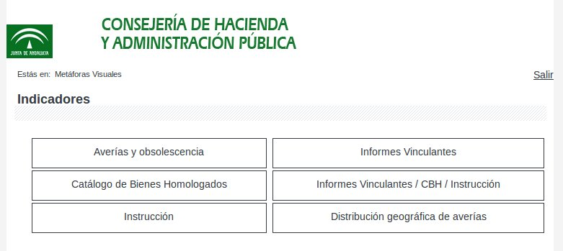
A continuación se indica brevemente el objetivo de cada módulo:
- Averías y obsolescencia
Se muestran estadísticas sobre los datos relativos al parque de hardware inventariado proporcionados por el proyecto CRIHJA. En particular, se analizan las averías y obsolescencia de elementos de microinformática y servidores medios.
- Informes Vinculantes
- Se analizan distintas perspectivas en torno a los expedientes de tipo “Solicitud de Informes Vinculantes” registrados en el sistema INFOCOR
- Catálogo de Bienes Homologados
Se analizan distintas perspectivas en torno a los expedientes de tipo “Comunicación de adquisición de bienes por el Catálogo de Bienes Homologados” registrados en el sistema INFOCOR
- Instrucción
Se analizan distintas perspectivas en torno a los expedientes de tipo “Comunicación de adquisición de bienes definidos en la instrucción” registrados en el sistema INFOCOR
- Informes Vinculantes / CBH / Instrucción
Se analizan conjuntamente los datos de expedientes registrados en el sistema INFOCOR, tanto de tipo “Solicitud de Informes Vinculantes” como “Bienes del Catálogo de Bienes Homologados” y “Bienes definidos en la Instrucción”.
- Distribución geográfica de averías
Este módulo se añadió como piloto para poder mostrar estadísticas haciendo uso de la infraestructura del proyecto ISCIG, que permita mostrar datos georeferenciados en mapas.

Alcance
Inicialmente se ha reducido el alcance del presente informe, habiéndose centrado los esfuerzos en esta primera versión en aquellas estadísticas que analizan en exclusiva datos sobre un sistema de negocio bien conocido y bajo nuestro control: INFOCOR.
Las gráficas incluidas en este informe proceden algunas de gráficas ya implementadas en la aplicación Metáforas Visuales aunque, adicionalmente, se han diseñado nuevas formas de representación en hojas de cálculo con objeto de plasmar algunas perspectivas sobre la información de INFOCOR que se han identificado como de valor.
Por otro lado, es importante tener en cuenta que la carga de datos sobre la que se basan las distintas estadísticas comprende el periodo desde que se disponen datos en el sistema origen (2006 en el caso de INFOCOR) hasta 31/03/14.

Consideraciones
Hay que mencionar que para todas las gráficas analizadas en este informe se han tenido en cuenta las solicitudes o comunicaciones de INFOCOR que o bien están en fase “terminado” (informados) o bien están en tramitación, dejándose fuera de la contabilización las solicitudes anuladas.
Posteriormente en el apartado final de conclusiones del informe se propondrá una mejora para la próxima versión del informe a este respecto.

ANALISIS DE INFORMACION DE INFOCOR

En este apartado se van a presentar gráficas que pretenden explotar la información registrada en el sistema de información INFOCOR, con objeto de poder caracterizar el comportamiento de la Junta de Andalucía en cuanto a intención de gasto. Del análisis realizado se tratará de identificar posibles problemas y proponer recomendaciones a los mismos.
En todo momento se debe hablar de intención de gasto porque se trata de importes económicos indicados en solicitudes de informes vinculantes o como comunicaciones de intención de compra, pero actualmente no existe posibilidad de confirmar de una forma automática si dichas comunicaciones finalmente se han materializado o no en contrataciones y en qué importes finales de adjudicación.

Gasto Global TI

Evolución temporal de Intención de Gasto Global TI
Descripción:
La gráfica a continuación pretende representar la curva de evolución temporal de la cuantía en la intención de gasto TI, considerando intención de gasto TI como el conjunto de toda la información de que se dispone en el sistema INFOCOR en cuanto a importes de solicitudes de informes vinculantes, comunicaciones de adquisición de bienes del catálogo de bienes homologados así como comunicaciones de adquisición de bienes de instrucción.

Gráficos / Interpretaciones:
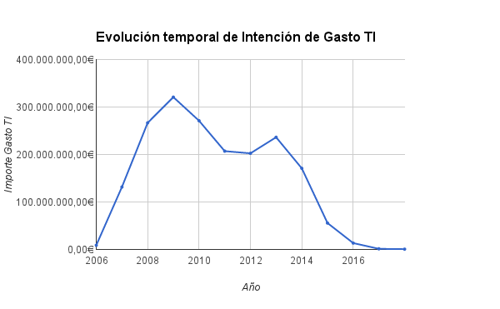
Se puede observar que la curva tiene tendencia creciente desde 2006 hasta 2009, la cual puede ser debida principalmente a la incorporación paulatina de más organismos en el sistema INFOCOR. Existe un momento de máximo gasto TIC histórico en el año 2009, alcanzando una cifra de 320.850.025,15 €. Sin embargo, en los años siguientes a 2009 se observa una disminución progresiva de la intención de gasto, posiblemente debido a los recortes de gastos por la situación económica. Esta tendencia ha vuelto a cambiar a partir del año 2013, en el que se detecta un aumento moderado del gasto global con respecto a años anteriores.
Otro aspecto a tener en cuenta, es que no se recoge la intención de gasto TIC de la Consejería de Hacienda y Administración Pública , pues se han registrado muy pocas solicitudes INFOCOR. Deberían haberse registrado solicitudes desde 2012.
Hasta 2013 solamente se registraba el gasto TIC de las Consejerías y los antiguos Organismos Autónomos. Desde el año 2013 se amplió el alcance de la Política Informática a las Entidades Instrumentales.
De acuerdo a la gráfica representada, y despreciando los dos primeros años en los que la situación no se considera aún estable, se infiere que la media en la intención de gasto está en torno a 250 millones de euros anuales.
Conclusiones/Recomendaciones:
Teniendo en cuenta que el año 2014 únicamente está representado en el primer trimestre, podemos esperar que este año la intención de gasto vuelva a superar al importe alcanzado en 2013.
En sucesivas gráficas se tratará de ir profundizando en estas conclusiones.

Evolución temporal de Intención de Gasto TI por Tipo de Procedimiento
Descripción:
En la gráfica anterior se representó globalmente la magnitud del gasto TIC. El siguiente apartado trata de caracterizar independientemente cada uno de los procedimientos implantados en INFOCOR, en particular: solicitudes de informes vinculantes, comunicaciones de compra de bienes CBH y comunicaciones de compra de bienes de instrucción, de forma que puedan compararse tanto la magnitud que representa cada uno en relación con los otros como su evolución temporal independiente.
Gráficos / Interpretaciones:
En esta primera gráfica se representa la magnitud o peso relativo que representa cada uno de los distintos procedimientos de INFOCOR en relación al gasto TIC.
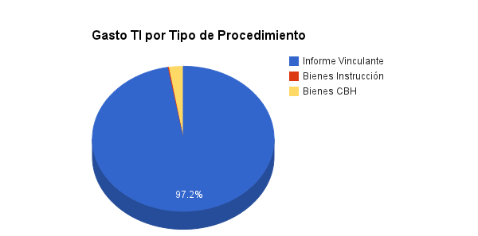
Vemos cómo las solicitudes de informes vinculantes constituyen el 97,21% del gasto TIC.

Tipo Procedimiento | Importe Gasto Total | Porcentaje
Informe Vinculante | 1.834.139.415,92€ | 97,21%
Bienes Instrucción | 3.616.551,21€ | 0,19%
Bienes CBH | 48.940.301,46€ | 2,59%
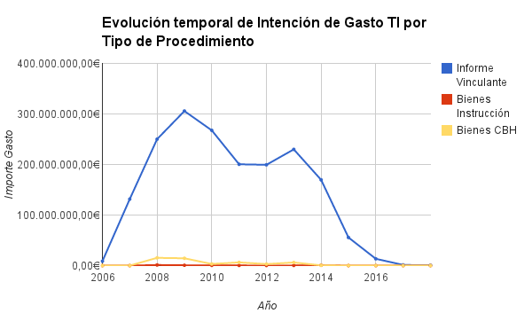
En la gráfica que mostramos a continuación vamos a representar la evolución temporal de la intención de gasto de cada uno de estos procedimientos.
Conclusiones/Recomendaciones:
Se aprecia cómo el procedimiento de solicitud de informes vinculantes representa el 97% del gasto TIC, por lo que el comportamiento de evolución temporal de dicho procedimiento es muy parecido al que veíamos en la gráfica que representaba el gasto global TIC. Se comprueba que el gasto en bienes de instrucción y CBH es prácticamente despreciable en comparación con el que representa el conjunto de las solicitudes de informes vinculantes.

Análisis de Intención de Gasto Total Histórico Global por U.O.
Descripción:
A continuación se va a realizar un estudio a nivel de organismos, para de alguna forma determinar cuáles de los organismos tienen mayor peso específico en el gasto TIC global. Para ello, se va a analizar tanto el total de gasto histórico (desde 2006 hasta primer trimestre de 2014) por organismo como el gasto total por organismo en el pasado año 2013.
Gráficos / Interpretaciones:
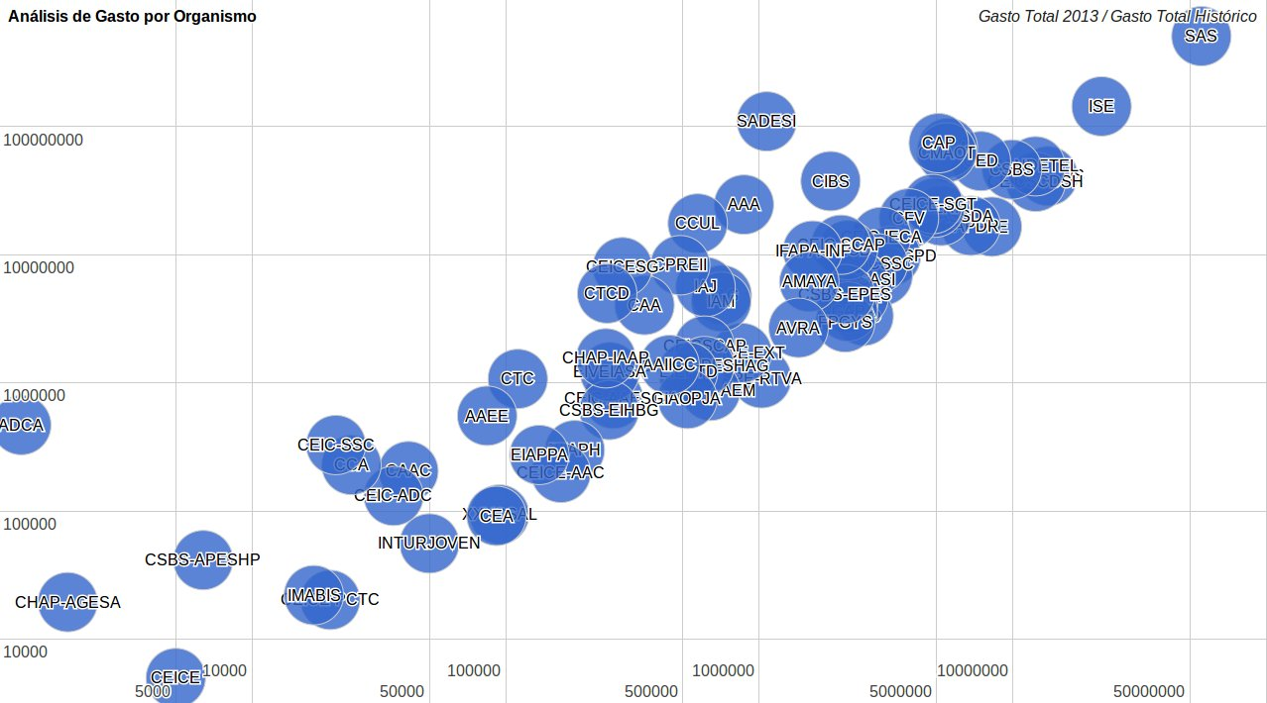
En la gráfica de burbujas anterior se ha representado cada uno de los organismos, ubicándolos en el espacio de acuerdo a los valores de importe de gasto total 2013 (eje X) e importe total de gasto histórico (eje Y)
Por tanto los organismos de mayor gasto en general se ubican en la parte superior de la gráfica y si además están ubicados en la zona de la derecha quiere decir que también tuvieron los valores más elevados de gasto en 2013 y serían por tanto los organismos de mayor peso. En este caso se aprecian claramente SAS e ISE como organismos destacables. También SADESI presenta un alto valor de gasto total histórico.
A continuación se muestra una vista detalle de la anterior, donde se puede apreciar mejor el conjunto de organismos que representa mayor peso específico en el gasto TI
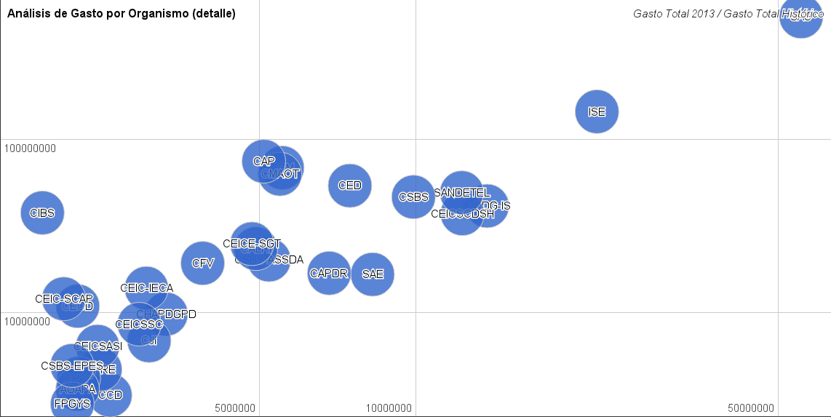
A continuación se representan numéricamente y de forma ordenada de mayor a menor los organismos que presentan las mayores cuantías de gasto durante el año 2013, así como los organismos con los valores más altos en cuanto a total histórico de gasto, en este orden.

 | Gasto 2013 | TOTAL
SAS | 55.355.060,61 € | 508.343.217,00 €
ISE | 22.372.349,56 € | 144.044.640,39 €
CJI-DG-IS | 13.741.982,14 € | 41.176.014,45 €
CEICSCDSH | 12.313.979,49 € | 37.149.030,97 €
SANDETEL | 12.277.549,67 € | 49.147.563,68 €
CSBS | 9.911.930,05 € | 46.384.002,56 €
SAE | 8.266.104,38 € | 16.591.737,62 €
CED | 7.475.718,44 € | 53.889.273,56 €
CAPDR | 6.819.426,21 € | 16.870.315,60 €
CEM | 5.535.939,38 € | 68.411.433,77 €
CMAOT | 5.479.753,88 € | 62.869.506,42 €

 | Gasto TOTAL | Gasto 2013
SAS | 508.343.217,00 € | 55.355.060,61 €
ISE | 144.044.640,39 € | 22.372.349,56 €
SADESI | 109.952.279,58 € | 1.069.984,53 €
CAP | 74.476.401,84 € | 5.100.859,52 €
CICE-SGT-INF | 71.644.513,76 € | 0,00 €
CEM | 68.411.433,77 € | 5.535.939,38 €
CMAOT | 62.869.506,42 € | 5.479.753,88 €
CED | 53.889.273,56 € | 7.475.718,44 €
SANDETEL | 49.147.563,68 € | 12.277.549,67 €
CICE-SCDSH | 47.594.155,81 € | 0,00 €
CSBS | 46.384.002,56 € | 9.911.930,05 €
CJI-DG-IS | 41.176.014,45 € | 13.741.982,14 €

Conclusiones/Recomendaciones:
Se concluye que los siguientes organismos son los que representan el mayor peso específico en el gasto TI general de la Junta de Andalucía: SAS, SADESI-SANDETEL, ISE, CAP-CAPDER, CEIC-SCDSH, CEICE-SGT, CEM, CMAOT, CED.

Informes Vinculantes
En los apartados anteriores se ha visto cómo las solicitudes de informes vinculantes representan el peso específico más alto en el gasto global TI, de ahí que van a ser los primeros en ser analizados en mayor profundidad.

Evolución temporal de Intención de Gasto en Informes vinculantes

Descripción:
En este apartado se va a analizar el comportamiento en el tiempo (anualmente) de las solicitudes de informes vinculantes en cuanto a importes de gasto repercutidos y número de expedientes o solicitudes que tienen una implicación de gasto económico en dicho año.
Gráficos / Interpretaciones:
A continuación se analizan mediante un gráfico de burbujas los años (desde 2006 hasta primer trimestre de 2014) en que el número de expedientes registrados así como la cuantía total de gasto en solicitudes de informes vinculantes ha sido mayor.
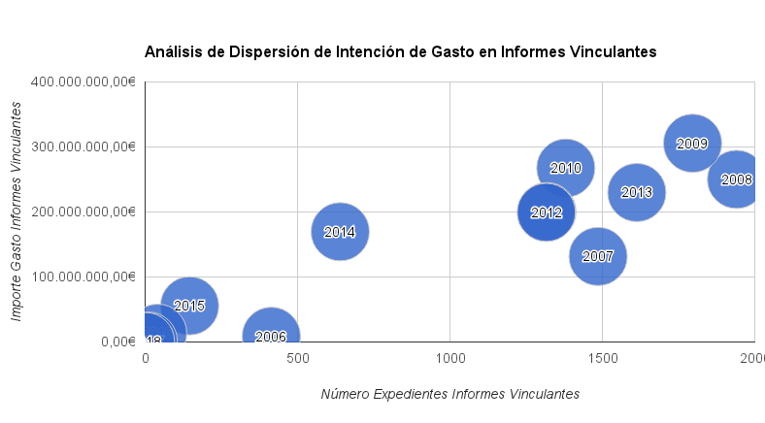
En concreto destaca el año 2009 como año de mayor gasto total histórico y un elevado número de solicitudes, así como 2008 como año con un máximo histórico en el número de solicitudes registradas y que también presenta un alto gasto total histórico.
Pasamos ahora a una representación de ambas características (número de solicitudes e importes anuales de gasto) en el eje X temporal, para poder analizar la evolución en el tiempo de cada uno de ellos.
En la gráfica de abajo el número de expedientes representa el conjunto de expedientes que en dicho año presentan alguna anualidad de gasto, independientemente de que dichos expedientes fueran creados en años anteriores. Por otro lado, hay que tener en cuenta que en el caso de solicitudes de informes vinculantes plurianuales el gasto aparece distribuido por las anualidades previstas, de ahí que las tendencias de gasto del año en curso con respecto a nuevas compras se superponen al presupuesto comprometido en años anteriores para dicho año.
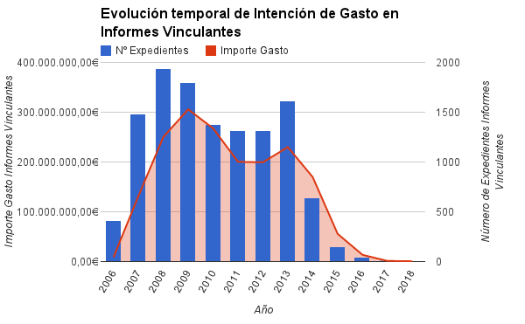
Conclusiones/Recomendaciones:
Se ha determinado la caracterización de valores medios siguientes:
- La media de número de solicitudes de informes vinculantes anuales que implican gasto dicho año está en torno a 1550
- La media de importe anual de gasto en solicitudes vinculantes está en torno a 242 millones de euros anuales.
Existe un potencial importe de gasto en solicitudes de informes vinculantes comprometido a fecha de fin de primer trimestre de 2014 de 240.652.750 €
Analizando peculiaridades que se observan por año se puede destacar:
- El año 2008 destaca por ser el año con valor más alto en el número de solicitudes con anualidades de gasto en dicho año.
- El año 2009 destaca como el año de máximo gasto total histórico en solicitudes de informes vinculantes
- En el primer trimestre de 2014 el gasto previsto para 2014 constituye un 74% del gasto total registrado en 2013, de ahí que sea previsible que el gasto total de 2014 supere al de 2013.

Evolución temporal de Intención de Gasto en Informes Vinculantes por objeto o tipo de contrato

Descripción:
En la estadística a continuación se analiza en mayor profundidad el gasto en solicitudes de informes vinculantes, representando la evolución temporal de las solicitudes clasificadas por su objeto de contratación (servicio, suministro, obra, consultoría y asistencia).
Hay que tener en cuenta que en el caso de solicitudes de informes vinculantes plurianuales el gasto aparece distribuido por las anualidades previstas, de ahí que las tendencias de gasto del año en curso con respecto a nuevas compras se superponen al presupuesto comprometido en años anteriores para dicho año.
Gráficos / Interpretaciones:
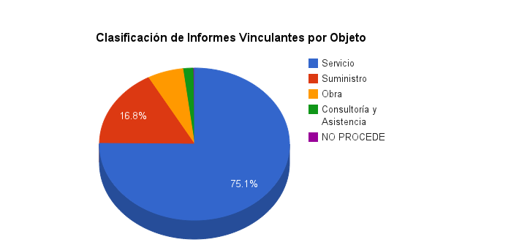
En esta primera gráfica se representa la magnitud o peso relativo que representa la distinta clasificación del objeto de las solicitudes.

Se puede observar cómo la mayor cuantía de gasto se produce en las solicitudes de informes vinculantes con objeto “Servicio”, seguidas muy de lejos y por este orden por Suministro, Obra y Consultoría y Asistencia.
En la gráfica que mostramos a continuación vamos a representar la evolución temporal de cada uno de estos objetos.
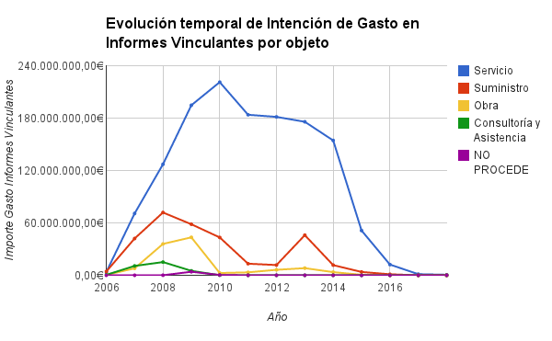
Debido a que el orden de magnitud de las solicitudes de informes vinculantes con objeto “servicio” es bastante superior a la que constituyen el resto de objetos de contratación, se puede ver cómo la curva de solicitudes de informes vinculantes con objeto “servicio” se asemeja bastante a la curva general de gasto TI, a excepción del pico de subida en 2013 que se observa en la curva general de gasto TI que parece motivado por una subida en el gasto de suministro.
Para poder dar respuesta a por qué el gasto en suministros aumenta en 2013, analizamos el gasto por organismo dicho año y nos centramos en los 10 organismos con mayor gasto:

Vemos cómo existen básicamente 2 organismos cuyo gasto en suministro en 2013 es bastante elevado: ISE y CJI-DG-IS.
Para saber si estas cantidades son realmente altas o no analizamos el histórico de gasto en suministro por organismo y año y ordenamos de mayor a menor gasto:

Vemos que la cuantía de gasto en suministro de los organismos ISE y CJI-DG-IS en 2013 se encuentra entre las 10 más altas en todo el histórico de datos registrados hasta la fecha, por lo cual se confirma que la subida de gasto en suministro en 2013 se debe principalmente a estos organismos.

En cuanto a la curva de solicitudes de tipo “obra”, tras un análisis de los expedientes se ha visto que existen bastantes errores en la clasificación del campo “objeto” en las solicitudes registradas en la herramienta de origen INFOCOR, en particular se ha detectado que se han clasificado como obras trabajos que no responden a dicha naturaleza, introduciendo un error del orden de 40 millones de euros que deberían ser atribuidos a trabajos de tipo “servicio” y “suministro”. Debido a que las solicitudes con clasificación obra son minoritarias se ha descartado invertir esfuerzos adicionales en su análisis.

Conclusiones/Recomendaciones:
Dado que la intención de gasto en servicios es muy elevada, se recomienda dedicar esfuerzos para analizar en mayor profundidad y detalle el gasto potencial en servicios, conociendo mejor: qué tipo de servicios requieren mayor gasto, “inductores de coste”, tarifas base utilizadas, detección de servicios que puedan beneficiarse de la economía de escala (oficinas de dirección de proyectos, software factory, oficinas de calidad, oficinas SOA...)
Por otro lado, se ha detectado la necesidad de corregir determinados errores de clasificación de datos en origen en el sistema INFOCOR. En particular el atributo que hace referencia a la clasificación de tipo de contrato (servicio, suministro, obra, etc.)

Catálogo de Bienes Homologados

Evolución temporal de Intención de Gasto en Catálogo de Bienes Homologados
Descripción:
En este apartado se va a analizar el comportamiento en el tiempo (anualmente) de las comunicaciones de adquisición de bienes del catálogo de bienes homologados (CBH) en cuanto a importes de gasto repercutidos y número de expedientes o comunicaciones que tienen una implicación de gasto económico en dicho año.
Gráficos / Interpretaciones:
Representamos a continuación tanto el número de comunicaciones de compra CBH como los importes anuales de gasto en dicho concepto en el eje X temporal, para poder analizar la evolución en el tiempo de cada uno de ellos.
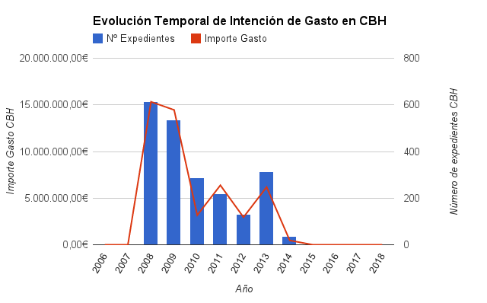
En la gráfica anterior el número de expedientes representa el conjunto de comunicaciones que en dicho año presentan alguna anualidad de gasto, independientemente de que dichos expedientes fueran creados en años anteriores.
Conclusiones/Recomendaciones:
Se ha determinado la caracterización de valores medios siguientes:
- La media de número de comunicaciones de compra de bienes del CBH está en torno a 350
- La media de importe anual de gasto en adquisición de bienes del CBH está en torno a 8 millones de euros anuales.

Analizando peculiaridades que se observan por año se puede destacar:
- El año 2008 destaca por ser el año con valor más alto en el número de comunicaciones de compra de bienes del CBH en dicho año, así como el año de máximo gasto total histórico en bienes del CBH.
- El año 2012 destaca por ser el año con valor más bajo en el número de comunicaciones de compra de bienes del CBH en dicho año, así como el año de mínimo gasto total histórico en bienes del CBH.

Bienes de Instrucción

Evolución temporal de Intención de Gasto en Bienes de Instrucción
Descripción:
En este apartado se va a analizar el comportamiento en el tiempo (anualmente) de las comunicaciones de adquisición de bienes incluidos en la instrucción en cuanto a importes de gasto repercutidos y número de expedientes o comunicaciones que tienen una implicación de gasto económico en dicho año.
Gráficos / Interpretaciones:
Representamos a continuación tanto el número de comunicaciones de compra de bienes de instrucción como los importes anuales de gasto en dicho concepto en el eje X temporal, para poder analizar la evolución en el tiempo de cada uno de ellos.
XXX GRAFICO
Conclusiones/Recomendaciones:
Se ha determinado la caracterización de valores medios siguientes:
- La media de número de comunicaciones de compra de bienes de instrucción está en torno a XXX
- La media de importe anual de gasto en adquisición de bienes de instrucción está en torno a X millones de euros anuales.

Analizando peculiaridades que se observan por año se puede destacar:
- El año 2008 destaca por ser el año con valor más alto en el número de comunicaciones de compra de bienes del CBH en dicho año, así como el año de máximo gasto total histórico en bienes del CBH.
- El año 2012 destaca por ser el año con valor más bajo en el número de comunicaciones de compra de bienes del CBH en dicho año, así como el año de mínimo gasto total histórico en bienes del CBH.

Análisis del gasto en bienes de instrucción por tipo de bien
Descripción:
En la siguiente gráfica se analiza el gasto durante el año 2013 en bienes de instrucción por tipo de bien, tanto el importe de gasto total como el número de unidades por cada tipo de producto.
Gráficos / Interpretaciones:
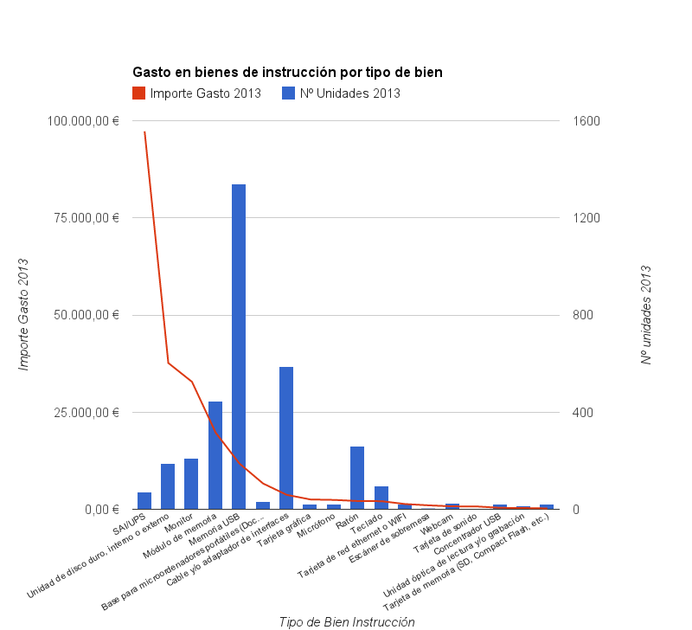

Tipo Bien Instrucción | Importe Gasto 2013 | Nº Unidades 2013
SAI/UPS | 97.282,85 € | 71
Unidad de disco duro, interno o externo | 37.647,81 € | 188
Monitor | 32.803,46 € | 212
Módulo de memoria | 19.710,08 € | 445
Memoria USB | 11.785,42 € | 1341
Base para microordenadores portátiles (Dock station) | 6.636,88 € | 31
Cable y/o adaptador de interfaces | 3.711,05 € | 588
Tarjeta gráfica | 2.525,41 € | 21
Micrófono | 2.409,31 € | 23
Ratón | 2.126,13 € | 261
Teclado | 2.079,86 € | 95
Tarjeta de red ethernet o WIFI | 1.346,24 € | 20

Conclusiones/Recomendaciones:
En el año 2013 el mayor importe de gasto en bienes de instrucción corresponde a los sistemas SAI/UPS, seguido de Unidad de discos duros (interno o externo) y monitores, en este orden.
Destaca también la cantidad de unidades adquiridas de memorias USB, que en el año 2013 alcanzó la cantidad de 1341

Piloto de Análisis de Intención de Gasto por naturaleza de los trabajos (línea estratégica)
Descripción:
En base a la recomendación emitida en el apartado “2.2.2 Evolución temporal de Intención de Gasto en Informes Vinculantes por objeto o tipo de contrato“, se ha realizado una prueba piloto de clasificación de la naturaleza de los servicios y productos de las solicitudes y comunicaciones registradas en INFOCOR en el año 2013 (concretamente desde el 01/01/2013 hasta el 08/10/2013)
En base a la revisión de dichos expedientes, se ha realizado una propuesta de clasificación inicial a la que se ha denominado “línea estratégica” que va más allá del objeto de contratación, y que busca concretar aún más la naturaleza de las solicitudes y comunicaciones.

Gráficos / Interpretaciones:
Como resultado de la clasificación de la línea estratégica de este conjunto piloto de datos (solicitudes de informes vinculantes, comunicaciones de bienes CBH y comunicaciones de bienes de instrucción registrados desde el 01/01/2013 hasta 08/10/2013), se ha obtenido la siguiente representación:

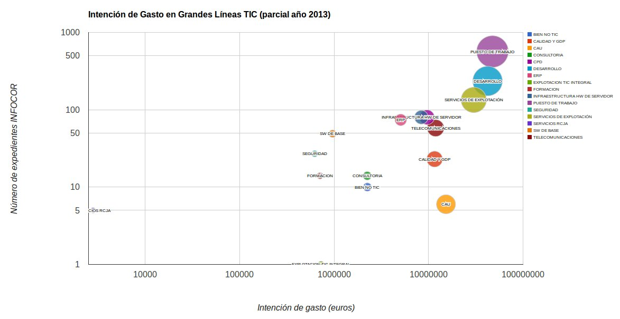
En el eje X se ha representado el total de gasto del periodo analizado, mientras que en el eje Y se contabiliza el número de expedientes registrados. Se observa cómo las burbujas ubicadas en la esquina superior derecha del gráfico son las que implican mayores cuantías de gasto y a su vez materializado en mayor número de expedientes.
La representación anterior corresponde a la siguiente tabla de datos:

Conclusiones/Recomendaciones:
El piloto de análisis presentado nos lleva a las siguientes conclusiones. En el periodo de 2013 analizado, las líneas estratégicas que suponen mayor cuantía del gasto TI son, en este orden:
- PUESTO DE TRABAJO
- DESARROLLO
- SERVICIOS DE EXPLOTACIÓN

CONCLUSIONES GENERALES
- Esta primera versión del informe básicamente cubre el objetivo de poder caracterizar y conocer el comportamiento de la intención de gasto TI en la Junta de Andalucía hasta la fecha, en base a la información histórica de que se dispone.
- Se propone dedicar más esfuerzos en la línea del piloto desarrollado en el apartado “2.5 Piloto de Análisis de Intención de Gasto por naturaleza de los trabajos (línea estratégica)“. Para ello, se debe determinar una clasificación de valores definitiva para el concepto que se ha bautizado como “línea estratégica”, que permita poder tener mayor información sobre la naturaleza u objeto de las contrataciones TIC y las necesidades que las han motivado. Dicha clasificación debería ser implementada en INFOCOR y definido un procedimiento que asegure la calidad en la correcta clasificación de los expedientes registrados, de forma que el sistema estadístico pueda tirar de dicha información para su explotación.
Esto nos permitirá poder llegar al nivel de detalle necesario para detectar tendencias y proponer medidas de ahorro de gasto TI en la organización.
- Se han identificado propuestas de mejoras en el proceso estadístico para siguientes versiones del presente informe. En particular:
  - Se ha detectado la necesidad de corregir errores en la calidad de los datos del sistema origen (INFOCOR). Se ha identificado por ejemplo falta de calidad en la clasificación del campo “objeto” de contratación de las solicitudes de informes vinculantes.
  - Se debe decidir si las estadísticas deberían discriminar únicamente por solicitudes o comunicaciones con estado TERMINADO. Se han detectado casos de solicitudes de bastante antigüedad y cuyos plazos por tanto están caducados pero que se encuentran en estados de tramitación no finales. Probablemente estas solicitudes han sido descartadas o abandonadas pero no se ha procedido a su anulación, por tanto quizá lo más correcto sería no incluirlas en los resultados estadísticos.
  - Se debe dar una solución estadística a la reorganización de competencias y cambios en la nomenclatura de organismos, ya que con el tiempo se acumulan cada vez más etiquetas de organismos que se están tratando como organismos independientes a nivel estadístico.
Actualmente, para poder extraer conclusiones a la hora de segmentar la información estadística por organismo se deben realizar tratamientos manuales para poder definir la trazabilidad y/o equivalencia entre algunas de estas etiquetas (ej: CAP / CAPDER, CICE-SCDSH / CEIC-SCDSH). Por otro lado, se han encontrado etiquetas de un mismo organismo con diferencias en algunos caracteres (ej: CEICSCDSH, CEIC-SCDSH) que provocan que el sistema los trate como organismos distintos.
Algunas de estas correcciones se deben aplicar igualmente en el sistema origen INFOCOR, otras exclusivamente a nivel del sistema estadístico.

ANEXO: OTRAS ESTADISTICAS

Averías y obsolescencia
Aunque el alcance del presente informe son estadísticas sobre la información de INFOCOR, se ha querido dejar esta estadística basada en datos de CRIHJA debido a lo concluyente de los resultados obtenidos.

Análisis de obsolescencia del parque de HW microinformática
Descripción:
En este apartado se analiza la gráfica AV-1.2 implementada en la aplicación Metáforas Visuales, titulada “Obsolescencia del parque (para PCs, Tablet PC e Impresoras) y averías. Repartidos en seis grupos de equipos por antigüedad y sin U.O.”
Se trata de una gráfica de movimiento que analiza en el tiempo la obsolescencia de los equipos y el número de averías registradas de los mismos.
La obsolescencia se caracteriza mediante la representación de la evolución en el tiempo del número de equipos de tipo PC, Tablet PC e Impresoras clasificados por grupos de antigüedad, en base a los siguientes grupos:
- C0: equipos de menos de un año de antigüedad
- C1: equipos de entre uno y dos años de antigüedad
- C2: equipos de entre dos y tres años de antigüedad
- C3: equipos de entre tres y cuatro años de antigüedad
- C4: equipos de entre cuatro y cinco años de antigüedad
- C5: resto de equipos
La antigüedad de los equipos se calcula en función de la fecha en que se dieron de alta los equipos en CRIJA o su fecha de compra. Estos datos vienen del sistema operacional CRIHJA.
Por otro lado, los datos de averías registradas no se almacenan en CRIHJA sino que vienen de los sistemas externos de gestión de incidencias de los proveedores del contrato de CRIHJA y por tanto al no ser una información controlada internamente en la Junta de Andalucía se considera que puede no tener el mismo grado de fiabilidad.
El tipo de hardware analizado en esta gráfica (PC, tablet PC, impresoras) corresponde al contrato de microinformática de CRIHJA.
Gráficos / Interpretaciones:
Al tratarse de un gráfico de movimiento, se van a representar algunos de los momentos clave de la ejecución temporal
Para poder ver la reproducción en el tiempo hay que entrar en la aplicación, al módulo “Averías y obsolescencia” y abrir la gráfica AV-1.2

Foto de la antigüedad de los equipos al inicio del histórico de datos (2008)

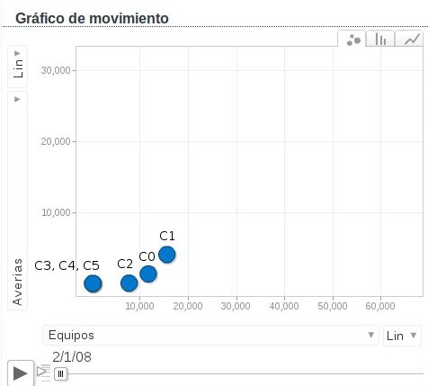

Se puede ver como el grupo C5 (correspondiente a los equipos de más de 5 años de antigüedad) se encuentran en 2008 en valores bajos tanto de cantidad de equipos como número de averías.

A continuación se muestra la imagen final de la reproducción (2014). En particular, se ha trazado la evolución del grupo C5
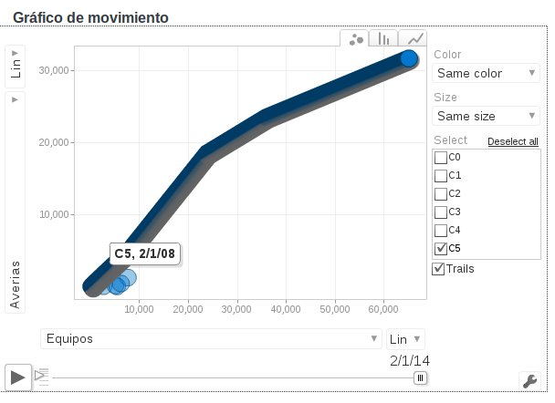
Se puede ver que la evolución en el tiempo del grupo C5 corresponde a un aumento progresivo de la cantidad de equipos de dicho grupo así como del número de averías registradas.
Se podría pensar que no se procede a la baja de los equipos en CRIHJA y por eso la cantidad de equipos antiguos va aumentando progresivamente en el tiempo. Aunque este pudiera ser el caso, lo que sí es cierto que si el número de averías también aumenta de forma lineal esta situación es determinante, ya que se incrementarán los costes en mantenimiento de dicho parque.

Analizamos ahora la evolución temporal del grupo C0 (equipos de menos de un año de antigüedad)

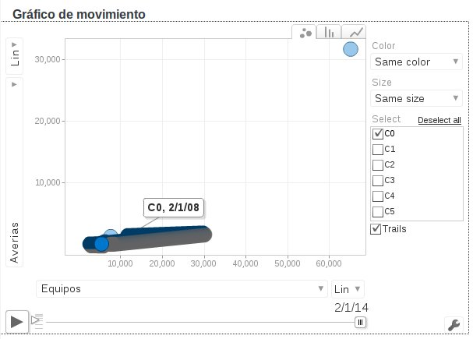
Se puede ver cómo la cantidad de equipos del grupo C0 parte de un valor de 11.693 equipos en 2008 y va aumentando desde ahí hasta 2009, alcanzando un valor máximo de 29.689, momento a partir del cual va disminuyendo progresivamente de nuevo hasta 2013, momento en que alcanza la cantidad mínima de equipos nuevos en todo el histórico (2.632). A partir de ahí y hasta 2014 aumenta pero muy ligeramente (5.417).
Conclusiones/Recomendaciones:
Del análisis de los gráficos y resultados obtenidos, se concluye que el parque de PCs e impresoras de la Junta de Andalucía está muy obsoleto, y la consecuencia es la cantidad tan elevada de averías que se registran y atienden por parte del contrato de microinformática actual. Se recomienda la renovación progresiva del parque para abaratar costes en los contratos de mantenimientos y disminuir el posible impacto en el servicio que provoca la aparición de incidencias.

La aplicación Metáforas Visuales está sometida actualmente a un proceso de mantenimiento interno por parte de la Oficina Técnica de SANDETEL para resolución de pequeños correctivos y evolutivos; las gráficas presentadas en este informe corresponden a la última versión desplegada en el entorno de desarrollo, ubicado en la siguiente URL: http://cmtic-mv.des.i-administracion.junta-andalucia.es/metaforasVisuales/
Para el cálculo de la media solo se ha tenido en cuenta el periodo de 2008 a 2013, ambos incluidos
Para el cálculo de la media solo se ha tenido en cuenta el periodo de 2008 a 2013, ambos incluidos
Para el cálculo de la media solo se ha tenido en cuenta el periodo de 2008 a 2013, ambos incluidos
Para el cálculo de la media solo se ha tenido en cuenta el periodo de 2008 a 2013, ambos incluidos
Para el cálculo de la media solo se ha tenido en cuenta el periodo de 2008 a 2013, ambos incluidos
Para el cálculo de la media solo se ha tenido en cuenta el periodo de 2008 a 2013, ambos incluidos

